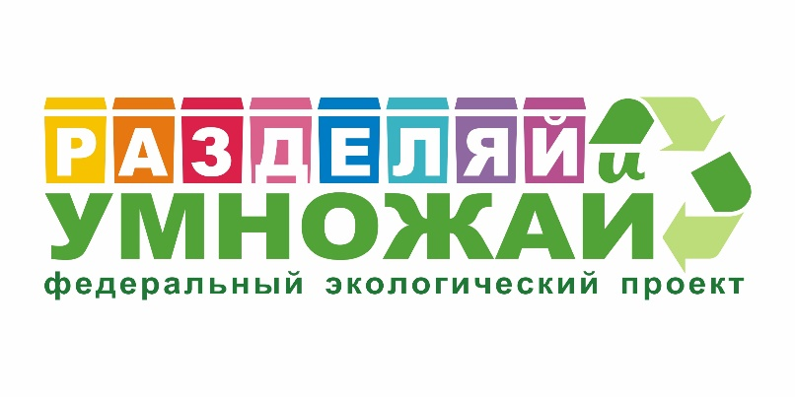

УТВЕРЖДАЮ

Председатель Московской областной организации общероссийской общественной организации «Всероссийское общество охраны природы»
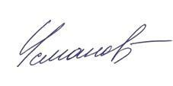

Т.T. Усманов

ПОЛОЖЕНИЕ

о проведении конкурса экологических постановок «Театральный ЭкоМир» в рамках реализации проекта
«РАЗДЕЛЯЙ и УМНОЖАЙ»
в 2022/2023 году.

Организаторы Конкурса – руководители и волонтёры эколого-просветительского проекта «РАЗДЕЛЯЙ И УМНОЖАЙ»
Цель Конкурса – популяризация экологичного образа жизни, привлечение внимания детей и подростков к главным экологическим проблемам современности через творчество.
Участие в Конкурсе - к участию приглашаются обучающиеся общеобразовательных организаций, учреждений дополнительного образования и учреждений профессионального образования города Москвы и Московской области возрасте от 5 до 18 лет.
Сроки и условия проведения Конкурса -
- 01 октября 2022 года – 15 января 2023 года – подготовка сценария экоспектакля, подбор актёров, приготовление костюмов и декораций, запись спектакля на видео, отправка видео роликов на почту konkurs@voop.eco
- 15 января 2023 года – 20 января 2023 года – отбор лучших спектаклей членами экспертной комиссии.
- 21 января 2023 года – 28 января 2023 года – подведение итогов, определение лучших работ Конкурса.

Для участия в Акции до 15 января 2023 года необходимо:
- создать сценарий спектакля на актуальные экологические темы, продумать костюмы и декорации;
- сыграть спектакль в своей образовательной организации и снять действие на видео, максимальная продолжительность видеоролика – не более 15 минут;
- не принимаются работы рекламного характера, оскорбляющие достоинство и чувства других людей, содержащие ненормативную лексику, не соответствующие тематике конкурса;
- использование уже имеющегося в сети Интернет видеоматериала не допускается;
Требования к содержанию сценария спектакля:
• Актуальность и креативность замысла.
• Оригинальность сюжета на острые экологические темы.
• Креативные костюмы и декорации.
•Лаконичность, максимальная продолжительность спектакля не более 15 минут.

Требования к содержанию видеоролика:
• Ролик может быть черно-белым или цветным.
• Видео может быть снято на мобильный телефон или на профессиональную камеру горизонтально.
• Количество участников, задействованных в спектакле и в съемках, не ограничено.

Подведение итогов Конкурса:
- Информация об итогах Конкурса размещается на сайте проекта «РАЗДЕЛЯЙ И УМНОЖАЙ» www.ecoriu.ru.
- Каждый участник Конкурса получит электронный сертификат
- Лучшие спектакли будут определены по итогам решения экспертного жюри, видео работ будет опубликованы на сайте и официальных страницах социальных сетей проекта «РАЗДЕЛЯЙ И УМНОЖАЙ».
- Авторы и актёры 4-х лучших спектаклей по итогам решения экспертного жюри получат ценные подарки и дипломы победителей, а также будут приглашены на экологический театральный фестиваль весной 2023 года для показа своей постановки.

Контакты –
− Белоусова Елена Евгеньевна, руководитель проекта «РАЗДЕЛЯЙ И УМНОЖАЙ»
тел. +7 (903) 140-75-77, school@voop.eco
− Борисова Наталья Александровна, руководитель отдела развития проектов Всероссийского общества охраны природы,
тел. +7 (926) 255-47-79, school@voop.eco

